Mokėtinos sumos likučio įkėlimas

Šiame dokumente išdėstyta operacijų seka kaip įkelti pradinį skolos likutį.

Įžanga
Tam, kad įkeltumėte likutį, yra tokie pagrindiniai momentai:
- Likučio įkėlimo data – tai diena prieš realų darbą sistemoje, pvz. 12.31.
- Partneriuose turi būti sukurtas skolos partneris.
- Turite turėti sąmatas, kurių lėšos bus keliamos.
- Skolos keliamos kuriant buhalterines pažymas. Turi būti kuriama tiek buhalterinių pažymų, kiek skirtingiems partneriams turite skolų.

Mokėtinos sumos (skolos tiekėjams) įkėlimas
    - Pagrindinės informacijos pildymas

Skolos yra keliamos kuriant buhalterines pažymas: Apskaita -> Buhalterinės pažymos -> Naujas
- Data - tai diena prieš realų darbą sistemoje, pvz. 12.31.
- Suma – Skolos partneriui suma.
- Aprašymas – tai Buhalterinės pažymos pavadinimas. Siūlau pvz. “Skolos likutis UAB …..”
- Saugoti.

    - Susiję objektai

- Atidaroma pasirinkimas Susiję objektai -> Pridėti Partneris
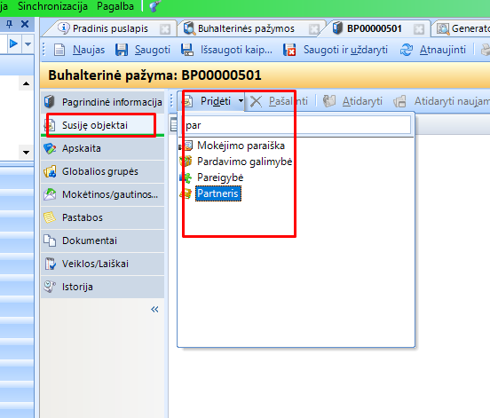
Iš partnerių paieškos išsirinkti skolos partnerį.
- Saugoti

    - Mokėtinos sumos sukūrimas

- Mokėtinos/gautinos sumos -> Pridėti

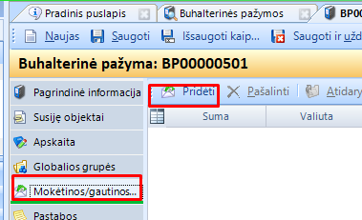

- Pridėti -> Nauja -> Mokėtina suma
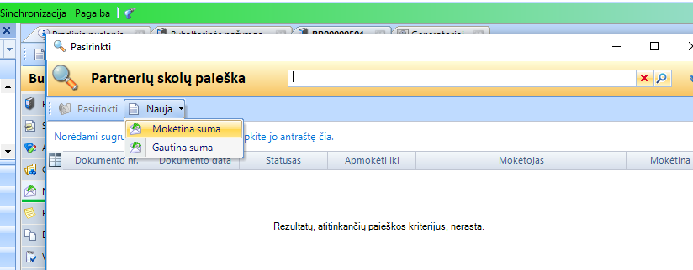
Supildoma visi privalomi laikai:
- Skolos suma
- Susijusio dokumento numeris – pagal savo numeraciją (didelės esmės neturi)
- Susijusio dokumento data – Data tokia pati kaip ir buhalterinės pažymos data
- Tipas – Buhalterinė pažyma
- Kita šalis – pasirenkamas skolos partneris
- Spaudžiama Pridėti
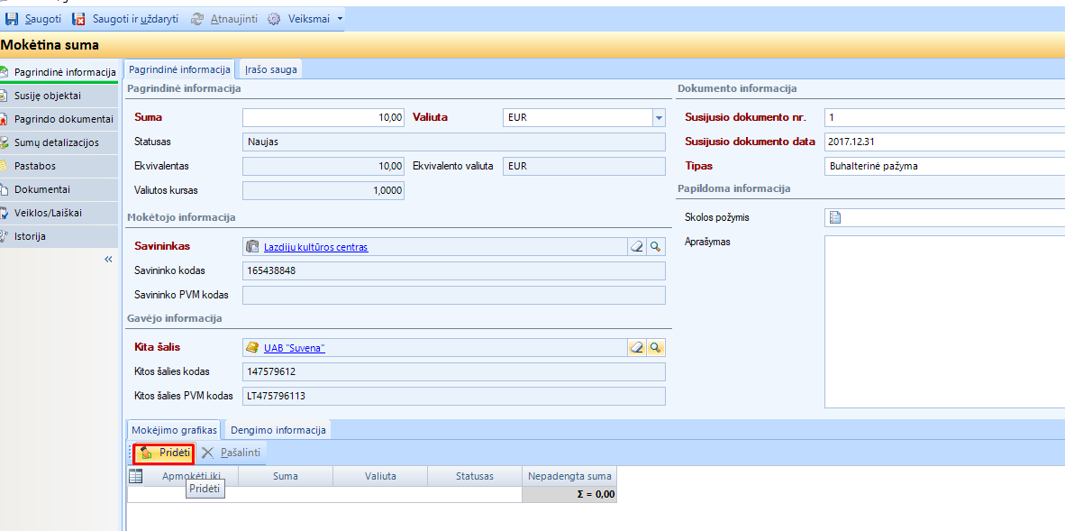
- Pasirinkti sukurtą mokėtiną sumą ir spausti Gerai
- Saugoti ir uždaryti.

    - Sumų detalizavimas

- Grįžtame į pagrindinę informaciją -> Sumų detalizacijos;
- Paskyrimas biudžetui -> Pridedama išlaidų sąmata iš kurios numatoma apmokėti skolą: jeigu iš pajamų tai išlaidų vidinė, jeigu iš biudžeto finansavimo, tuomet atitinkamai biudžeto sąmata;
- Parenkamas Ekonominės klasifikacijos straipsnis;
- Saugoti ir uždaryti;
- Atidaryti detales -> Pridėti -> Skolos sąskaita -> Stulpelyje pavadinimas pasirenkama DK sąskaita į kurią turi būti registruojama skola

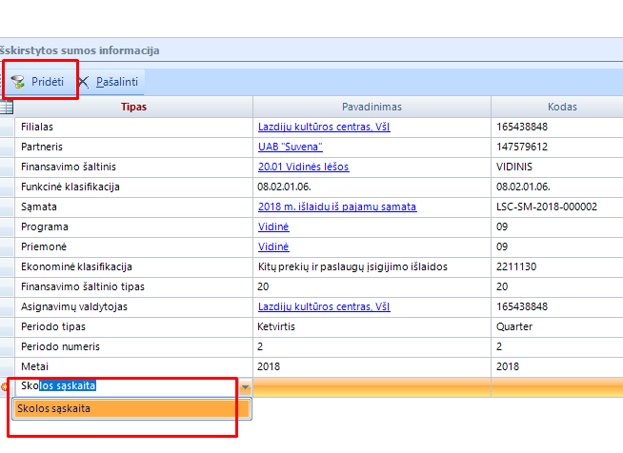

- Saugoti ir uždaryti.

    - Patvirtinimas
Suvedus visus reikiamus duomenis, buhalterinė pažyma tvirtinama -> Patvirtinti.
Parenkama korespondencija – Mokėtinų sumų sukūrimas:
